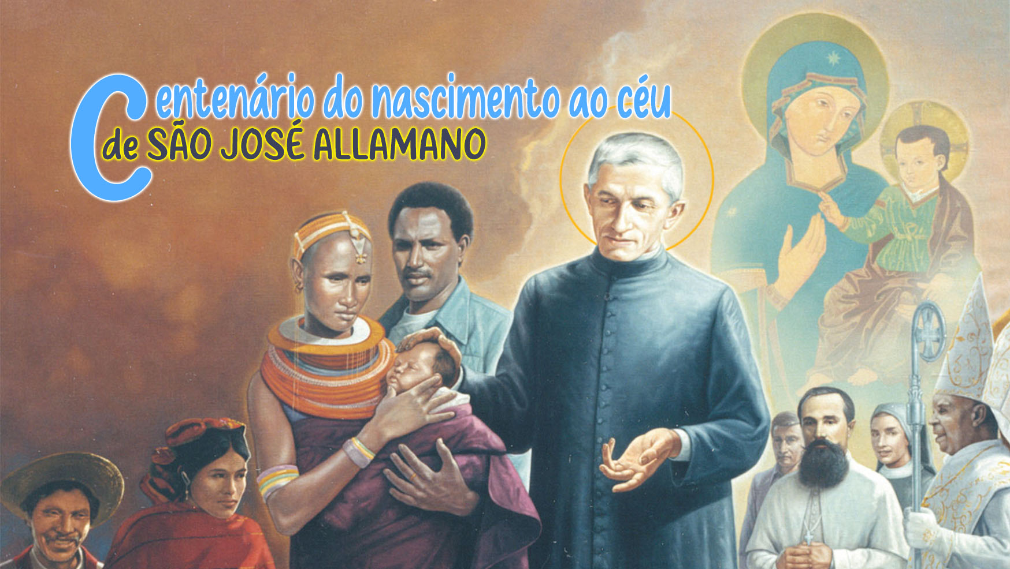

2

SANTIDADE E DIMENSÃO EUCARÍSTICA DA VIDA

A Eucaristia é a expressão suprema do amor de Jesus pela humanidade e por cada pessoa em particular. Na hora em que regressa ao Pai, Jesus escolhe permanecer em comunhão tangível com os seus, através do Pão Eucarístico, abençoado e repartido, alimento no caminho para o Pai. *“No ápice da sua vida (...) [Ele] parte-se a si mesmo na ceia pascal com os discípulos. Deste modo, Jesus mostra-nos que a meta da vida consiste em doar-se, que o mais importante é servir. E hoje encontramos a grandeza de Deus num pedacinho de Pão, numa fragilidade que transborda de amor e de partilha”.[1]*

São José Allamano e a Eucaristia

A experiência deste amor incondicional de Jesus não nos deixa indiferentes, mas aquece o coração e move-o irresistivelmente para responder com o mesmo amor e também para se tornar pão partido para a humanidade amada por Deus. É a experiência de São José Allamano[2], um amor que arde por dentro e o coloca sempre a caminho, com extraordinária criatividade e energia, conduzindo-o a iniciativas que transcendem as suas próprias possibilidades humanas, como a da fundação de dois institutos missionários na idade adulta, acompanhando-os até ao fim da sua vida, tanto que escreveu no seu testamento: “*Vivi para vós tantos anos e por vós consumi os meus bens, a saúde e a vida. Agora, ao morrer, espero tornar-me vosso protector no céu”* [3]

Os seus grandes amores, a Eucaristia e a Consolata, inspiraram o seu ser e as suas ações. Esta experiência não permanece escondida nas dobras do seu coração; Sabe transmiti-la como mestre e guia espiritual, como pai e formador, inspirando ontem e hoje caminhos de santidade. *“Que cada um pense na voz de Deus que o chama a ser santo. Na santa comunhão e na visita a Jesus sacramentado, renovai o vosso propósito dizendo-lhe: quero fazer-me santo, grande santo, santo depressa. Posso, devo e, portanto, quero fazer-me santo.”[4]* E ainda: *“Se fordes devotos de Jesus sacramentado é impossível não serdes santos”.[5]*

A relação com Jesus Eucarístico alimenta-se através duma comunhão constante, todos os dias: *“A Santa Missa, a Comunhão e a Visita ao Santíssimo Sacramento, são os nossos três amores!”*[6] Uma relação que mergulha e conduz gradualmente a pessoa a um processo de transformação em Cristo e até mesmo a assemelhar-se a Jesus: *“Jesus disse aos apóstolos: ‘quem me vê, vê o Pai’ (Jo 14, 9), e vós também deveis poder afirmar: quem me vê, vê Jesus.”[7]* Esta transformação deu-se na própria vida de José Allamano, no modo como ele era, no seu fazer, nas suas relações, até a sua aparência física parecia estar permeada por esta comunhão com Cristo, como atestam muitos testemunhos de quem o viu celebrar a Santa Missa ou rezar no coro, do qual relatamos um:

O cónego D. Turco: *“Quando eu era seminarista e ele já era padre, acompanhei-o muitas vezes à visita ao Santíssimo Sacramento, que era feita na paróquia, à noite. Posso dizer o seguinte: que parecia sentir-se um perfume de fé. Não sei como expressar-me de outra forma. Tal era o seu comportamento perante o santo tabernáculo. Posso acrescentar que aprendi com ele, por assim dizer, a fé viva e o amor à Eucaristia. Ele parecia ver Jesus. Afinal, ele mesmo me confidenciou várias vezes: que tinha muito amor por Jesus no Santíssimo Sacramento.”*

O seu amor a Jesus Eucarístico exprimia-se na doação, no agir incansável sem perder a íntima comunhão com Jesus. O seu dia girava em torno a Jesus, Ele era verdadeiramente o centro, d’Ele partia e a Ele voltava constantemente. A sua jornada eucarística tinha-a dividida num tempo de preparação para o encontro na celebração eucarística e, em seguida, de ação de graças. Deste modo, estendia a Sua presença a todo o dia.

O mesmo amor inspirou o seu compromisso missionário. Em várias ocasiões, exprimiu a alegria de tornar Jesus presente em lugares onde ainda não era conhecido e amado: *“Dá-me grande felicidade saber que, através de nós, Deus vai multiplicando os seus Sacrários! E muitos mesmo, com o passar do tempo! Eles são braseiros de amor por nós e de misericórdia para com as pessoas. Que felicidade termos já tantos, lá nas missões! Eu acredito, ou melhor, tenho a certeza de que esses sacrários atrairão a graça de Deus sobre aqueles territórios.”*[8]

“Quero que sejais Sacramentinos”

Ainda hoje ecoa, alto e bom som, aquele “quero que sejais ‘sacramentinos’”[9] de José Allamano com intensidade carismática, para que vos torneis autênticos missionários e missionárias. Estamos apaixonados pela Eucaristia, centro em torno do qual a vida passa, se enche de sentido, motiva a doação e nos torna oferta agradável ao Pai, pão partido e vinho derramado.

Transmitamos este amor eucarístico às pessoas de quem nos aproximamos. Temos um belo exemplo em Carlo Acutis, o jovem que será proclamado santo no dia 27 de abril, que disse: “*A Eucaristia é a minha autoestrada para o céu”.*

O amor vivido na relação com Jesus Eucarístico não deixa espaço para retrações egoístas. Não devemos nem podemos viver para nós mesmos, fechados em horizontes demasiado estreitos e defensivos, centrados em nós próprios, fixados em declarações dos nossos próprios pontos de vista e interesses. Estas atitudes traem o «espírito», o carisma de José Allamano, que nos quer pessoas de amplos horizontes, grandes corações, atentas às necessidades dos outros, que fazem bem o bem e de forma superlativa, “íssimos” em tudo.

O Papa Francisco assim no-lo recorda: *“A Eucaristia é remédio eficaz contra estes fechamentos. Com efeito, o Pão da vida cura a rigidez, transformando-a em docilidade. A Eucaristia cura porque une a Jesus: faz-nos assimilar o seu modo de viver, a sua capacidade de se partir a si mesmo e de se entregar aos irmãos, de responder ao mal com o bem. Dá-nos a coragem de sair de nós próprios e de nos debruçarmos com amor sobre as fragilidades dos outros. Como Deus faz em relação a nós.”[10]*

Para Reflexão Pessoal

*Tudo pelo Evangelho*, cap. 8. ( ► [Tudo pelo Evangelho](https://giuseppeallamano.consolata.org/index.php/78-le-sue-parole/cosi-vi-voglio/1572-tudo-pelo-evangelho))

Papa Francisco, *Angelus,* 6 de junho de 2021. ( ► [Angelus](https://www.vatican.va/content/francesco/pt/angelus/2021/documents/papa-francesco_angelus_20210606.html))

* Quem é Jesus Eucarístico para mim? Como exprimo na minha vida e no meu dia a dia a centralidade de Jesus no mistério eucarístico?
* Como é que o encontro com Jesus Eucarístico transforma a minha vida e também eu me torno pão partido e vinho derramado?

1. Papa Francisco, *Angelus,* 6 de junho de 2021.
2. Para outros elementos da dimensão sacerdotal-eucarística de São José Allamano, consultar a reflexão “*O Fundador e a Eucaristia*”, de 16 de julho de 2024, das Direções Gerais dos dois Institutos.
3. José Allamano, *Tudo pelo Evangelho, Apontamentos de Espiritualidade Missionária,* Editora Missões Consolata, p. 19.
4. Ibidem, n°3.
5. Ibidem, n° 151.
6. Ibidem, n°146.
7. Ibidem, n°7.
8. Ibidem, n° 151.
9. Ibidem, n° 153,
10. Papa Francisco, *Angelus,* 6 de junho de 2021.